Html5-javascript-CANVAS

Teoría básica de cada uno de ellos.

Autor: Juan Pablo González Trejos.
UTP, Colombia
Correo-e: juapabgonzalez@utp.edu.co

Resumen— HTML5 (HyperText Markup Language, versión 5) es la quinta revisión del lenguaje HTML. Esta nueva versión (aún en desarrollo), y en conjunto con CSS3, define los nuevos estándares de desarrollo web, rediseñando el código para resolver problemas y actualizándolo así a nuevas necesidades.

Palabras HTML5 (HyperText Markup Language, versión 5) con CSS3, JavaScript,CANVAS.

Abstract— HTML5 (HyperText Markup Language, versión 5) es la quinta revisión del lenguaje HTML. Esta nueva versión (aún en desarrollo), y en conjunto con CSS3, define los nuevos estándares de desarrollo web, rediseñando el código para resolver problemas y actualizándolo así a nuevas necesidades.

Key Word — HTML5 (HyperText Markup Language, versión 5) con CSS3, JavaScript, CANVAS.

HTML5

HTML, siglas en inglés de HyperText Markup Language (‘lenguaje de marcas de hipertexto’), hace referencia al lenguaje de marcado para la elaboración de páginas web. Es un estándar que sirve de referencia del software que conecta con la elaboración de páginas web en sus diferentes versiones, define una estructura básica y un código (denominado código HTML) para la definición de contenido de una página web, como texto, imágenes, videos, juegos, entre otros. Es un estándar a cargo del World Wide Web Consortium (W3C) o Consorcio WWW, organización dedicada a la estandarización de casi todas las tecnologías ligadas a la web, sobre todo en lo referente a su escritura e interpretación. Se considera el lenguaje web más importante siendo su invención crucial en la aparición, desarrollo y expansión de la World Wide Web (WWW). Es el estándar que se ha impuesto en la visualización de páginas web y es el que todos los navegadores actuales han adoptado

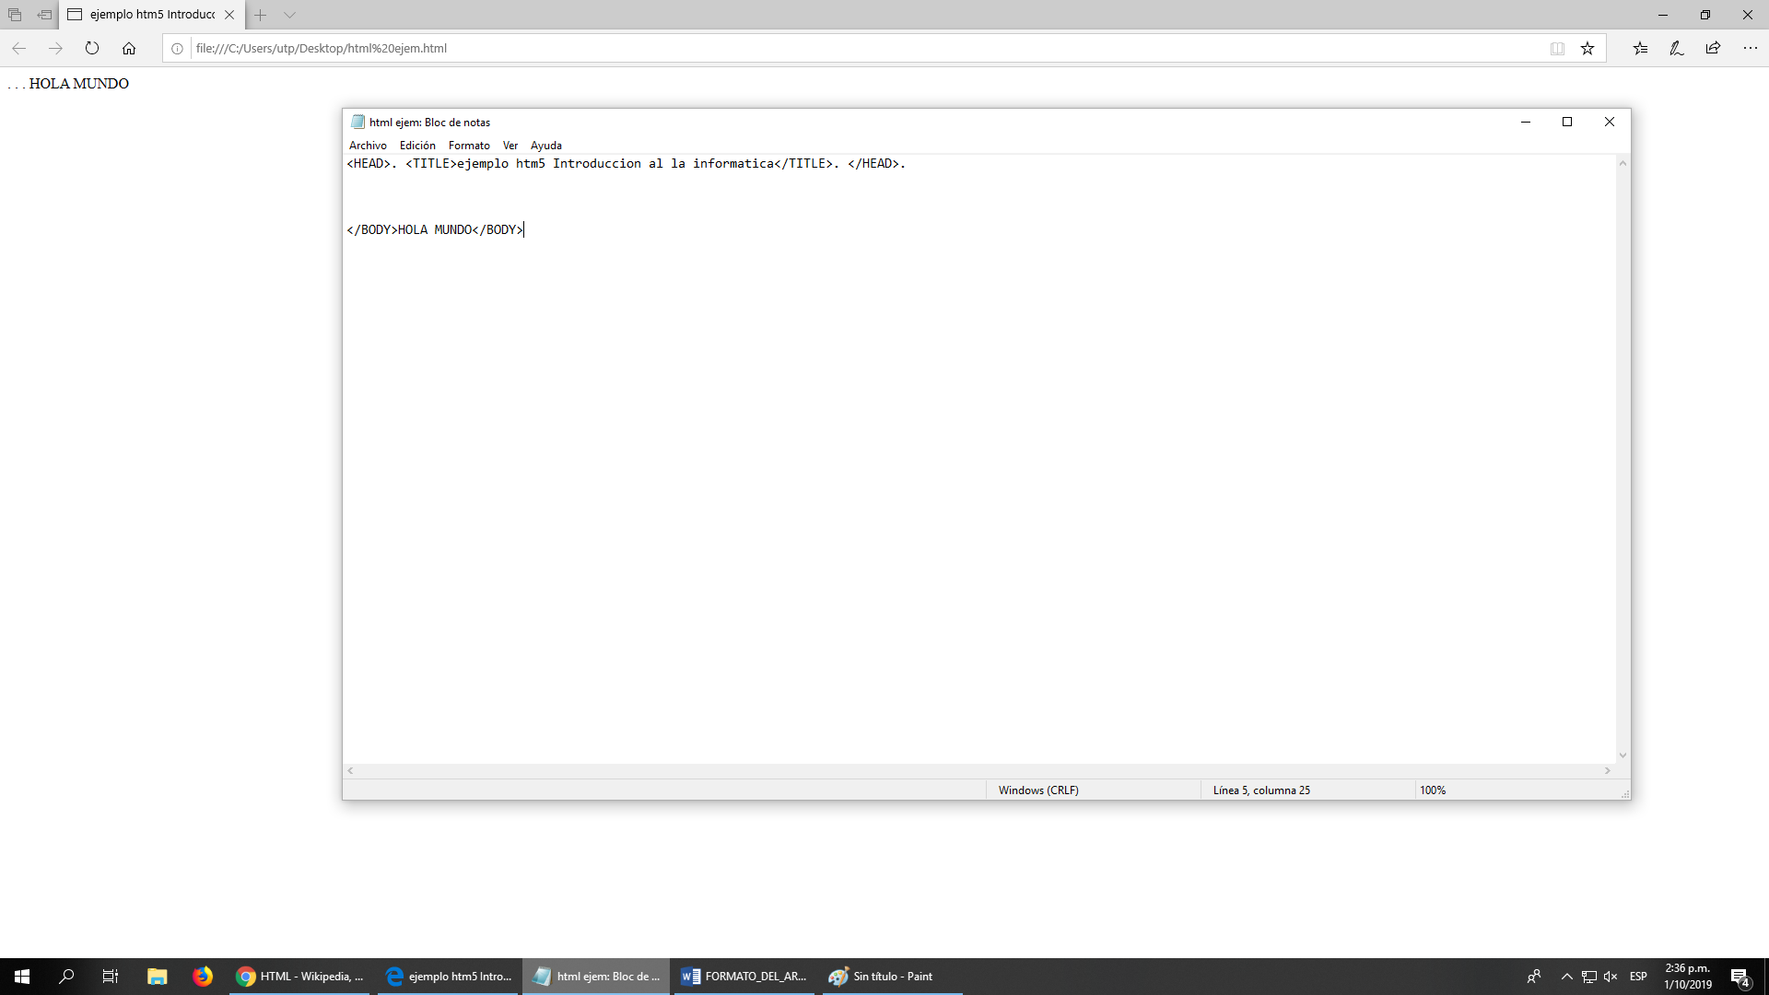

Ejemplo:

1 <HEAD>. <TITLE>ejemplo htm5 Introduccion al la informatica</TITLE>. </HEAD>.
</BODY>HOLA MUNDO</BODY>.

JavaScript

.
JavaScript (abreviado comúnmente JS) es un lenguaje de programación interpretado, dialecto del estándar ECMAScript. Se define como orientado a objetos,3​ basado en prototipos, imperativo, débilmente tipado y dinámico.

Se utiliza principalmente en su forma del lado del cliente (client-side), implementado como parte de un navegador web permitiendo mejoras en la interfaz de usuario y páginas web dinámicas4​ aunque existe una forma de JavaScript del lado del servidor (Server-side JavaScript o SSJS). Su uso en aplicaciones externas a la web, por ejemplo en documentos PDF, aplicaciones de escritorio (mayoritariamente widgets) es también significativo.

Desde el 2012, todos los navegadores modernos soportan completamente ECMAScript 5.1, una versión de javascript. Los navegadores más antiguos soportan por lo menos ECMAScript 3. La sexta edición se liberó en julio del 2015.5​

Ejemplo:

<!DOCTYPE html>
<html lang="en-US">
<head>
<meta charset="UTF-8">
<meta name="viewport" content="width=device-width, initial-scale=1">
<title>Time right now is: </title>
</head>
<body>
<script>
let d = new Date();
document.body.innerHTML = "<h1>Time right now is: " + d.getHours() + ":" + d.getMinutes() + ":" + d.getSeconds()
"</h1>"
</script>
</body>
</html>

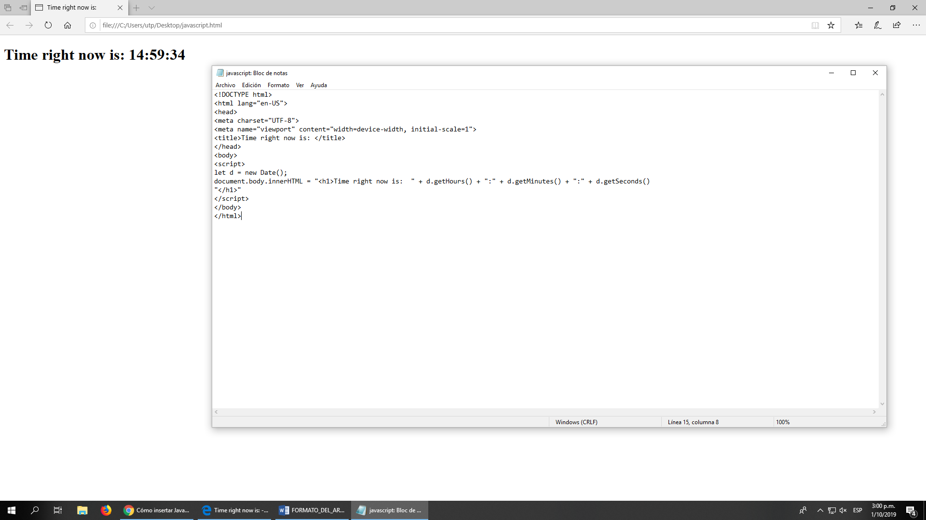

CANVAS:

El elemento HTML canvas (<canvas>) se puede utilizar para dibujar gráficos a través de secuencias de comandos (por lo general JavaScript ). Por ejemplo, puede usarse para dibujar gráficos, hacer composiciones de fotos o incluso realizar animaciones.

Las aplicaciones de Mozilla adquirieron la compatibilidad con <canvas> a partir de Gecko 1.8 (es decir, Firefox 1.5 ). El elemento fue originalmente introducido por Apple en el OS X Dashboard y Safari. Internet Explorer, antes de la versión 9.0 beta, no admite de forma nativa <canvas> , pero una página puede de hecho añadir la compatibilidad mediante la inclusión de un script del proyecto Explorer Canvas de Google. Opera 9 también es compatible con <canvas>

Ejemplo:

<html>
<head></head>
<body>
<canvas id="canvas1" width="400" height="300">
</canvas>

<script>
var c=document.getElementById("canvas1");
var ctx=c.getContext("2d");
ctx.fillRect(40,40,200,100);
</script>
</body>
</html>

